kajian FASILITAS RUANG PADA BANGUNAN GALERI BATIK DI SURABAYA

Anggun Rahmawati1, Dyan Agustin2

1Mahasiswa Program Studi Sarjana Arsitektur, UPN “Veteran” Jawa Timur.

E-mail: rahmaanggun06@gmail.com

2Dosen Program Studi Arsitektur, UPN “Veteran” Jawa Timur.

**ABSTRAK**

Indonesia merupakan negara yang memiliki beraneka ragam seni dan budayanya dimana merupakan warisan nenek moyang secara turun temurun yang wajib kita lestarikan. Salah satu seni budaya asli Indonesia adalah batik yang tidak hanya memiliki nilai ekonomi tinggi, tetapi juga memiliki nilai sejarah dan filosofis. Galeri adalah tempat/ruang yang diperuntukkan memamerkan sebuah karya maupun budaya dalam bentuk, penyajian, dan penataan secara estetis. Galeri tidak hanya digunakan sebagai kegiatan hiburan, melainkan juga dapat sebagai pengembangan dan pembelajaran wawasan serta edukasi pengunjung. Rumusan masalah dalam penelitian ini yaitu membahas ruang – ruang apa saja yang terdapat di bangunan galeri batik. Penelitian ini bertujuan untuk mengetahui dan mengkaji ruang – ruang yang dibutuhkan pada bangunan galeri batik untuk mewadahi fasilitas dan aktivitas pengguna bangunan. Metode dalam penelitian yang berjudul Kajian Fasilitas Ruang pada Bangunan Galeri Batik di Surabaya menggunakan metode penelitian kualitatif dengan jenis penelitian deskriptif. Lokasi dalam penelitian ini di Galeri Dewi Saraswati Batik dan Galeri Batik Danar Hadi. Penelitian kajian ini menggunakan teknik observasi, teknik wawancara dan juga teknik dokumentasi.

**Kata Kunci : Aktivitas dan Fasilitas; Galeri Batik; Ruang; Surabaya**

***STUDY OF ROOM FACILITIES IN BATIK GALLERY BUILDINGS IN SURABAYA***

***ABSTRACT***

*Indonesia is a country that has a variety of arts and culture which is a legacy from generation to generation that we must preserve. One of the original Indonesian cultural arts is batik which not only has high economic value, but also has historical and philosophical values. Gallery is a place/room that is intended to display a work or culture in aesthetic form, presentation, and arrangement. Galleries are not only used as entertainment activities, but can also be used as development and insight into learning and educating visitors. The formulation of the problem in this study is to discuss what rooms are in the batik gallery building. This study aims to identify and examine the rooms needed in the batik gallery building to accommodate the facilities and activities of building users. The method in the research entitled Study of Room Facilities in Batik Gallery Buildings in Surabaya uses a qualitative research method with a descriptive type of research. The locations in this study were the Dewi Saraswati Batik Gallery and the Danar Hadi Batik Gallery. This research study uses observation techniques, interview techniques and also documentation techniques.*

***Keywords: Activities and Fasilities; Batik Gallery; Room; Surabaya***

**PENDAHULUAN**

Indonesia merupakan negara yang memiliki beraneka ragam seni dan budayanya dimana merupakan warisan nenek moyang secara turun temurun yang wajib kita lestarikan. Ragam seni dan budaya merupakan ciri khas kepribadian dari suatu negara. Salah satu seni budaya asli Indonesia adalah batik yang tidak hanya memiliki nilai ekonomi tinggi, tetapi juga memiliki nilai sejarah dan filosofis sebagai salah satu kekayaan buaya dan seni bangsa yang harus dijaga dan dilestarikan.

Menurut Pusat Bahasa Depdiknas (2008), galeri adalah ruangan atau tempat, dapat juga dipahami sebagai tempat memajang karya seni tiga dimensi dari seorang seniman atau sekelompok seniman atau bisa juga didefinisikan sebagai ruangan atau bangunan yang menampilkan benda atau karya seni.

Menurut Encyclopedia of American Architecture (1975), pengertian galeri adalah sarana visual di suatu area antara seniman dengan pengunjung atau penikmat seni melalui karya yang dipamerkan.  Dari pengertian di atas, galeri adalah tempat/ruang yang diperuntukkan memamerkan sebuah karya maupun budaya dalam bentuk, penyajian, dan penataan secara estetis. Galeri tidak hanya digunakan sebagai kegiatan hiburan, melainkan juga dapat sebagai pengembangan dan pembelajaran wawasan serta edukasi pengunjung.

1. Aktivitas

Aspek Pengunjung

Pengunjung adalah penikmat atau konsumen dari sebuah produk atau kegiatan yang sedan gada/berlangsung.

* Pengunjung registrasi pada resepsionis dan juga diarahkan atau dibeerikan informasi.
* Pengunjung datang untuk melakukan rekreasi ataupun edukasi.
* Pengunjung mendapatkan informasi dari karya maupun budaya yang dipamerkan dan disajikan.

Aspek Kurator

Kurator adalah pengurus atau pengawas dari suatu budaya atau seni, misalnya galeri, pameran, museum dan perpustakaan. Kurator memiliki tugas untuk mengawasi, memilih serta mengurus objek museum atau karya seni yang dipamerkan.

* Menjaga, mengawasi dan memelihara dari karya.
* Mengumpulkan karya yang akan disajikan.
* Promosi dan publikasi karya yang disajikan di dalam galeri.
* Membantu tata pameran, teknik dokumentasi serta pengelolaan koleksi.

1. Fasilitas Galeri

Bangunan galeri harus memiliki fasilitas baik fasilitas utama maupun pendukung. Fasilitas utama dalam galeri:

* Ruang Pengantar

Sebagai ruang untuk memperkenalkan fungsi tujuan dari galeri dan fasilitas yang terdapat di dalam galeri.

* Tampilan Galeri Utama

Merupakan tempat pameran utama dari karya. Batik termasuk salah satu jenis kain yang mempunyai perlakuan atau penanganan berbeda, oleh karena itu kain batik yang dipamerkan harus mempunyai perhatian khusus.

* Area Tampilan Sementara

Ruang pameran sementara atau memiliki jangka waktu untuk memamerkan karya yang memiliki jangka waktu tertentu.

Sedangkan Fasilitas pendukung yang terdapat dalam sebuah galeri :

* Perpustakaan
* Kafetaria
* Area *Fashion Show*

Adapun rumusan masalah dalam penelitian ini yaitu membahas ruang – ruang apa saja yang terdapat di bangunan galeri batik. Penelitian ini bertujuan untuk mengetahui dan mengkaji ruang – ruang yang dibutuhkan pada bangunan galeri batik untuk mewadahi fasilitas dan aktivitas pengguna bangunan.

**METODE**

Metode dalam penelitian yang berjudul Kajian Fasilitas Ruang pada Bangunan Galeri Batik di Surabaya menggunakan metode penelitian kualitatif dengan jenis penelitian deskriptif. Lokasi penelitian di Galeri Dewi Saraswati Batik dan Galeri Batik Danar Hadi. Penelitian yang digunakan oleh peneliti menggunakan tiga jenis teknik pengumpulan data, yaitu menggunakan teknik observasi, teknik wawancara dan juga teknik dokumentasi. Teknik observasi sebagai cara pengumpulan data primer dari sumber internet, artikel, maupun jurnal. Teknik wawancara merupakan teknik yang efektif karena hasil data yang akurat dari sumber informan secara langsung. Teknik dokumentasi dengan merekam foto maupun suara saat pengambilan data primer dan sekunder di berbagai sumber internet maupun sumber langsung. Kegiatan pengumpulan data dilakukan secara langsung di lokasi penelitian.

**HASIL DAN PEMBAHASAN**

**Galeri Dewi Saraswati Batik**

Galeri Dewi Saraswati Batik berada di di Jl. Jemursari Utara II No.19, Jemur Wonosari, Wonocolo. Galeri Dewi Saraswati Batik ini merupakan galeri batik tulis yang didirikan oleh Ibu Putu. Diawali dengan beliau mempunyai ide untuk membuat galeri batik beserta pembelajaran batik. Potensi masyarakat pecinta batik sekarang semakin meningkat. Beliau bertempat tinggal dekat dengan Galeri Dewi Saraswati Batik sekarang.

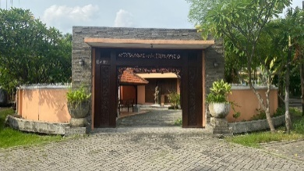

Gambar 1. Galeri Dewi Saraswati Batik

(Sumber: Dokumentasi pribadi, 2022)

Produk dari Galeri Dewi Saraswati Batik ini tidak hanya menggunakan bahan dasar kain katun, tetapi juga sudah menggunakan bahan tenun-tenunan contohnya serat dari kayu. Produk yang dihasilkan dari galeri ini juga beragam tidak hanya kain batik, tetapi juga selendang, syal, kemeja, kebaya, dan scarf. Dalam galeri ini selain menikmati hasil batik, Galeri Dewi Saraswati Batik juga menghadirkan fasilitas untuk dapat belajar bagaimana proses membuat batik dengan langsung melihat dan juga mencoba proses pembuatan batik.

Bangunan Galeri Dewi Saraswati Batik Surabaya memiliki tiga massa bangunan yang memiliki luas 440 m2. Tiga massa ini terbagi berdasarkan pengelompokan fungsi aktivitas. Berikut pengelompokan dari tiga massa bangunan di Galeri Dewi Saraswati yang berdasarkan fungsinya:

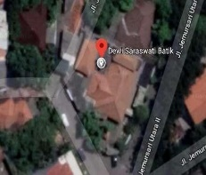

V



Gambar 2. Pola Tatanan Massa Galeri Dewi Saraswati Batik

(Sumber: Google Map diolah, 2022)

Aktivitas ruang dalam yaitu memamerkan batik dan juga proses membatik yang menunjang fungsi edukasi Galeri Dewi Saraswati Batik ini.

Ruang Proses Batik

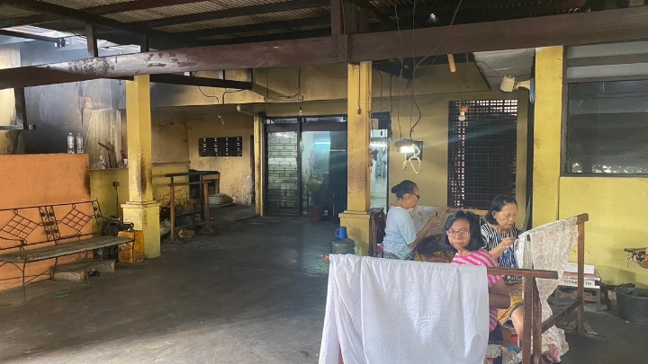

Gambar 3. Ruang Cetak Motif dan Pewarnaan Batik

(Sumber: Dokumentasi pribadi, 2022)

Ruang cetak dan pewarnaan batik memiliki luas ± 9 m2 yang memiliki fungsi untuk menggambar motif – motif batik menggunakan gawangan yang berbahan dasar kayu dan merupakan ruang semi publik.

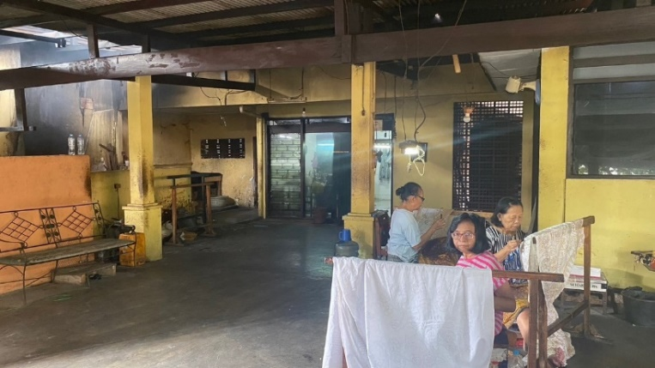

Gambar 4. Ruang Pemalaman dan Nglorot

(Sumber: Dokumentasi pribadi, 2022)

Ruang ini memiliki luas ± 45 m2 yang ditutupi atap dan kolom sebagai dinding Ruang ini untuk pemalaman pada kain dan merupakan ruang semi privat.

* Galeri

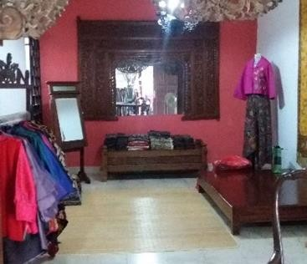

Gambar 5. Display Pakaian

(Sumber: nourelhay.blogspot.com/)

Area pakaian memiliki luasan ± 60 m2 di*display* dengan pakaian pada manekin serta menggantungkan pada display kain. Perabot menggunakan konsep jawa dengan banyaknya ukiran-ukiran serta dominan material kayu.

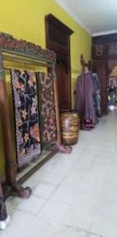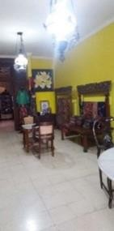

Gambar 6. Display Kain

(Sumber: nourelhay.blogspot.com/)

Area *display* khusus kain memiliki luasan ± 12 m2 di *display* dengan kain yang dilipat kemudian ditata pada meja serta display kain yang digantung pada rak kaca. Perabot di sini juga menggunakan konsep jawa dengan banyaknya ukiran-ukiran serta dominan material kayu. Selain perabot untuk men*display* kain, juga terdapat area duduk untuk melihat kain agar lebih santai dalam memilih kain

Ruang Santai

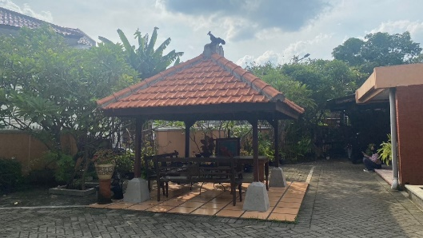

Gambar 7. Gazebo Luar

(Sumber: Dokumentasi pribadi, 2022)

Pada Galeri Dewi Saraswati Batik ini terdapat gazebo serta taman pada ruang luar yang berfungsi untuk mendukung aktivitas ruang luar pada galeri seperti berdiskusi ataupun menikmati suasana taman.

Tabel 1. Aktivitas dan Fasilitas Galeri Dewi Saraswati Batik

|  |  |  |  |
| --- | --- | --- | --- |
| No | Nama Ruang | Fasilitas | Aktivitas |
| 1. | Gazebo | Kursi, Meja | Bersantai |
| 2. | R. Cetak Motif Batik | Gawangan, Kursi | Menggambar Batik |
| 3. | R. Pemalaman | Gawangan, Dingklik, Wajan, Canting | Pemberian Lilin Batik pada Kain |
| 4. | R. Pewarnaan | Bak, Tali Jemur | Pewarnaan dan Penjemuran |
| 5. | R. Nglorot | Tungku, Panci Bsar, Kayu Bakar | Pembersihan Malam, Merebus Kain |
| 6. | R. Jahit | Meja, Alat Jahit, Kursi, Rak | Menjahit Kain |
| 7. | R. Santai | Kursi, Meja | Bersantai |
| 8. | Area Galeri Pakaian | Meja, Manekin, Kursi, Gantungan Baju | Melihat Produk yang dipamerkan |
| 9. | Area Galeri Kain | Kursi, Kaca, Rak Kaca | Melihat Produk yang dipamerkan |

Sumber: Analisa Penulis, 2022

Galeri Batik Danar Hadi

Galeri Danar Hadi terletak di Jl. Diponegoro No.184, Surabaya.Batik Danar Hadi berdiri sejak tahun 1967 yang merupakan perusahaan keluarga gabungan antara warisan dan hak penerus, Danar Hadi dirintis oleh Santosa Doellah dan istrinya, Danarsih Hadipriyono. Nama dari Danar Hadi mengambil dari nama Danarsih Hadipriyono. Berawal dari industri rumahan, pasangan tersebut menjadikan rumah tinggal mereka menjadi gabungan sebuah kantor dan juga rumah batik, setelah itu baru memperluas usahanya dengan membuka toko batik.

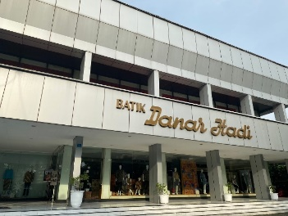

Gambar 8. Galeri Batik Danar Hadi

(Sumber: Dokumentasi pribadi, 2022)

Batik Danar Hadi memiliki satu masa bangunan dan memiliki 3 lantai bangunan. Lantai 1 diperuntukan kegiatan jual beli batik kain dan pakaian, serta ruang staff dan pengelola. Lantai 2 untuk tempat fashion show yang terdapat *stage* dan *backstage*. Lantai 3 untuk kamar staff dan pengelola. Untuk target pengunjung galeri ini adalah wisatawan lokal dan juga wisatawan luar yang tingkat sosialnya menengah dan menengah ke atas, yang dapat dilihat dari fasilitas dan tampilan fasad bangunan, serta harga-harga produk batik yang dijual dan dipamerkan dalam Galeri Danar Hadi.

**Parkir**

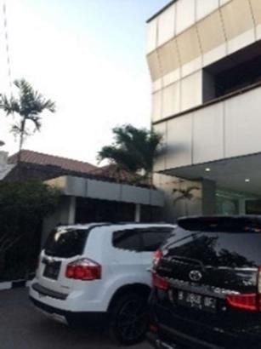

Gambar 9. Parkir Galeri Batik Danar Hadi

(Sumber: danarhadibatik.com)

Area parkir motor dan mpbil pada galeri batik danar hadi digabung menjadi satu dengan kapasitas maksimal 20 mobil, bisa juga untuk parkir bus. Area parkir juga dilengkapi dengan pos satpam.

**Galeri**

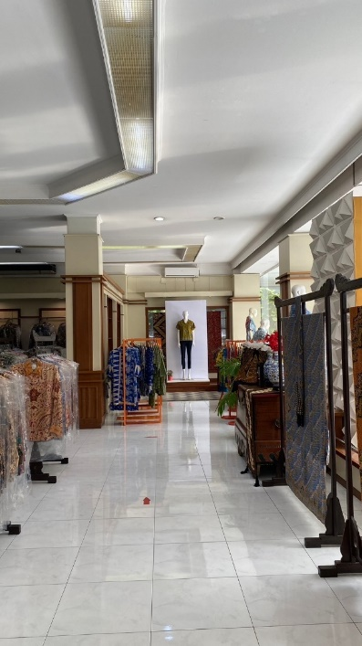

Gambar 10. Display Pakaian

(Sumber: Dokumentasi pribadi, 2022)

Pakaian disajikan dengan cara digantung dan juga beberapa di*display* pada manekin yang terlihat langsung dari pintu masuk.

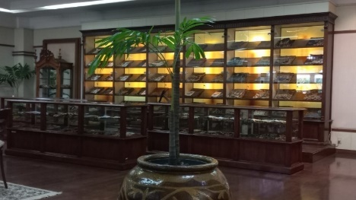

Gambar 10. Display Kain Tenun Sutra

(Sumber: Dokumentasi pribadi, 2022)

Di area paling belakang terdapat area kain tenun sutra yang merupakan jenis batik yang paling mahal. Oleh karena itu, penyajian kain tenun sutra sedikit berbeda dengan yang lainnya yaitu dengan perbedaan ketinggian lantai serta menggunakan lemari kaca dengan penerangan khusus. Display kain tenun sutra juga pada meja kecil dan manekin yang memakai kain tenun sutra di area awal.

***Fashionshow***

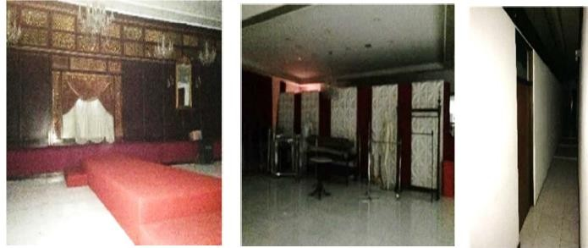

Gambar 11. Area *Fashionshow* Galeri Batik Danar Hadi

(Sumber: danarhadibatik.com)

Area *fashionshow* terdapat di lantai 2 dengan fasilitas panggung *show* dan area penonton serta *backstage* untuk ruang ganti dan *make up* para model.

* **Ruang Pengelola**

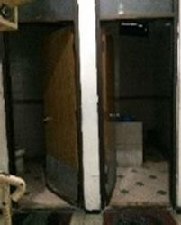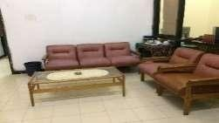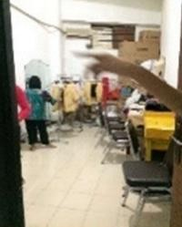

Gambar 12. Ruang Pengelola Galeri Batik Danar Hadi

(Sumber: danarhadibatik.com)

Area pengelola terletak paling belakang. Dalam area pengelola terdapat fasilitas ruang tamu, toilet, ruang ganti karyawan, pantri, ruang manajer, gudang, ruang administrasi, dan area setrika.

Tabel 2. Aktivitas dan Fasilitas Galeri Dewi Saraswati Batik

|  |  |  |  |
| --- | --- | --- | --- |
| No | Nama Ruang | Fasilitas | Aktivitas |
| 1. | Parkir | Lahan Parkir | Parkir Kendaraan |
| 2. | R. ME | ME | Pengaturan ME |
| 3. | Display Pakaian | Gantungan Baju, Manekin, Meja | Melihat produk batik |
| 4. | Display Kain | Rak, Meja, Rak Kaca, Cermin | Melihat produk batik |
| 5. | Kamar Pas | Cermin, Bilik | Mencoba produk baju |
| 6. | R. Pengelola | Meja, Kursi, | Mengelola galeri |
| 7. | R. *Fashionshow* | Panggung, Kursi, Meja, Cermin | Memamerkan karya |
| 8. | Kamar Penjaga & pengelola | Kamar, Meja | Istirahat karyawan |

Sumber: Analisa Penulis, 2022

Dari bangunan Galeri Dewi Saraswati Batik dan Galeri Batik Danar Hadi Surabaya memiliki perbedaan yang mempunyai kelebihan dan kekurangan masing-masing. Berikut analisa kelebihan dan kekurangan kedua obyek dari beberapa aspek:

Tabel 3. Analisa Kelebihan dan Kekurangan Kedua Obyek

| **Analisa** | **Obyek 1** | | **Obyek 2** | |
| --- | --- | --- | --- | --- |
| **Obyek** | Galeri Dewi Saraswati Batik | | Galeri Batik Danar Hadi Surabaya | |
| **Lokasi** | Galeri Dewi Sarawati Batik terletak di Jl. Raya Jemursari 10 Km dari pusat kota. | | Galeri Danar Hadi Surabaya terletak di Jl. Diponegoro pusat kota tepatnya. | |
| Kelebihan | Kekurangan | Kelebihan | Kekurangan |
| Harga relatif lebih terjangkau, lebih tidak ramai | Lebih sulit diakses karena tidak pusat kota | Lebih mudah diakses, lebih dekat dengan pusat-pusat pemerintahan, hiburan, pendidikan dan lain sebagainya. | Harga relatif lebih mahal,  lahan terbatas karena lokasinya berada di pusat perkotaan, ramai atau berisik. |
| **Fasilitas** | Tempat Parkir, Gazebo, Galeri Batik Kain Dan Pakaian, Ruang Proses Pemalaman, Ruang Penggambaran Batik, R. Nglorot, R. Pewarnaan, R. Penjaitan Kain. | | Tempat Parkir, Galeri Batik Kain, Pakaian, Area *Fashion Show*, Ruang Manajer, R. Administrasi, Souvenir, R. Akuntan, Gudang, R. Karyawan, R. Distribusi Barang. | |
| Kelebihan | Kekurangan | Kelebihan | Kekurangan |
| Terdapat fasilitas ruang proses pembuatan batik untuk belajar membatik | Tidak ada fasiltas *fashionshow* untuk promosi dan ruang khusus pengelola | Terdapat ruang karyawan dan pengelola yang menunjang aktifitas pengguna | Tidak ada ruang untuk produksi batik, hanya penjualan saja |
| **Ruang Interior** | Penataan interior berdasarkan fungsi ruang publik dan produksi. Pada galeri terletak didepan, sedangkan area proses produksi terletak di belakang | | Penataan interior berdasarkan tingkatan kualitas bahan, yang dimana semakin mahal bahan yang digunakan maka area yang dituju semakin privat | |
| Kelebihan | Kekurangan | Kelebihan | Kekurangan |
| Lebih mudah untuk membedakan fungsi ruang yang ingin dituju | Akses jika ingin ke ruang produksi harus ke belakang terlebih dulu dan tidak ter-*ekspose* di depan | Lebih bisa mengenal produk yang lebih branded | Bisa menimbulkan perbedaan kasta dan kesenjangan sosial |
| **Ruang Luar** | Terdapat lahan parkir dan gazebo | | Terdapat lahan parkir | |
| Kelebihan | Kekurangan | Kelebihan | Kekurangan |
| Terdapat gazebo yang bisa digunakan untuk tempat bersantai | Lahan parkir kapasitas rendah | Kemudahan akses lahan parkir dan kapasitas sedang | Lahan parkir yang kurang menyerap air karena menggunakan perkerasan |

Sumber: Analisa Penulis, 2022

**KESIMPULAN**

Bangunan Galeri Dewi Saraswati Batik dan Galeri Batik Danar Hadi Surabaya memiliki ruang-ruang yang memenuhi kebutuhan dari aktivitas pengguna dan pengunjung bangunan. Dari kedua bangunan yang telah dikaji memiliki ruang *display* yang menjadi poin dari bangunan tersebut sekaligus sebagai fasilitas yang utama dari bangunan galeri, Bangunan Galeri Dewi Saraswati Batik memiliki ruang proses membatik yang memiliki fasilitas mulai dari membuat dan mencetak motif hingga penglorotan kain. Bangunan Galeri Batik Danar Hadi memiliki area khusus fashion show di lantai dua yang memiliki fasilitas panggung *show* dan area penonton serta *backstage* untuk ruang ganti dan *make up* para model. Kedua bangunan memiliki ruang – ruang yang dibutuhkan pada bangunan galeri batik untuk mewadahi fasilitas dan aktivitas pengguna bangunan.

**UCAPAN TERIMA KASIH**

Ucapan terima kasih saya panjatkan kepada Allah SWT yang selalu memberikan saya kelancaran dalam menyusun penelitian ini. Saya ucapkan terima kasih juga kepada kedua orang tua yang selalu memberikan saya dukungan, motivasi serta semangat baik secara moril ataupun materil sehingga saya bisa menyelesaikan penelitian ini. Terima kasih tentunya juga kepada ibu dosen selama menjalani penelitian, kepada pembimbing Ibu Dyan Agustin, S.T., M.T. yang selalu membimbing dan mengarahkan saya dalam mengerjakan penelitian ini.

**DAFTAR PUSTAKA**

Adriyana, L. (2017). Galery, Library, Archive, and Museum (GLAM) sebagai upaya transfer informasi. *Shaut Al-Maktabah: Jurnal Perpustakaan, Arsip dan Dokumentasi*, *9*(2), 143-154.

Az-Zahra, N. A. N. (2014). *PENGARUH KUALITAS PRODUK, CITRA MEREK, LOYALITAS MEREK TERHADAP NIAT BELI BATIK DANAR HADI DI SURABAYA* (Doctoral dissertation, STIE PERBANAS SURABAYA).

Azzahra, T. (2022). *Galeri Batik Jawa Timur Dengan Pendekatan Arsitektur Kontemporer Di Surabaya* (Doctoral dissertation, UPN Veteran Jawa Timur).

Ciputera, K. (2005). *Galeri batik Indonesia di Surabaya* (Doctoral dissertation, Petra Christian University).

Francisca, C. F. (2015). Galeri Batik Jawa Timur di Surabaya. *eDimensi Arsitektur Petra*, *3*(2), 145-152.

Handayani, T. (2011). Strategi Pemasaran Ekspor dalam Meningkatkan Volume Penjualan Pada PT.’’Batik Danar Hadi’’di Surakarta.

Haryogo, M. M. (2016). FASILITAS EDUWISATA BATIK TULIS KHAS SURABAYA DI SURABAYA. *eDimensi Arsitektur Petra*, *4*(2), 425-432.

Hendrarto, T., Sulastio, O., & Afrinaldi, D. (2013). Kajian Proporsi Ruang-Dalam Bangunan Baru Hotel Concordia Bandung. *Reka Karsa*, *1*(1).\

Nugroho, M. A., & Tulistyantoro, L. (2014). Perancangan Interior Galeri Batik Semar di Surabaya. *Intra*, *2*(2), 783-788.

Indonesia, K. B. B. (2008). Pusat Bahasa Departemen Pendidikan Nasional.

Regina, B. D., & Wijayaningputri, A. R. (2021). Analisis Penguatan Pendidikan Karakter Pada Batik Grompol Di Galeri Batik Soendari. *Jurnal Review Pendidikan Dasar: Jurnal Kajian Pendidikan dan Hasil Penelitian*, *7*(3), 143-148.

Sekartaji, I. (2013). *Analisis Strategi Bersaing Rumah Batik Danar Hadi Surabaya* (Doctoral dissertation, Universitas Gadjah Mada).